Rušná a průpravná část

- Hra – honička na zahřátí s hudbou – při zastavení hudby splnění úkolu (dřep, leh, vzpor ležmo – výdrž…)
- Rozcvičení s overbalem

Hlavní část

- Básnička „Hafík“

Ten náš malý hafík, Side to side – rukama znázorňujeme uši
to je ale chlapík. Výpad stranou- ukazujeme svaly.
Ve dne v noci hlídá dům, Side to side – rozhlížíme se
nám i našim sousedům. Side to side – rozhlížíme se
Pak na každém rožku, Knee up out
dvakrát zvedá nožku. Knee up out double

- Honička – chycený jde stranou, jednou odcvičí básničku Hafík, a následně se vrací do hry
- Básnička „Medvídek“
- Písnička „Bodláky“

Závěrečná část

- Jóga – pozdrav slunci, básničky – viz níže
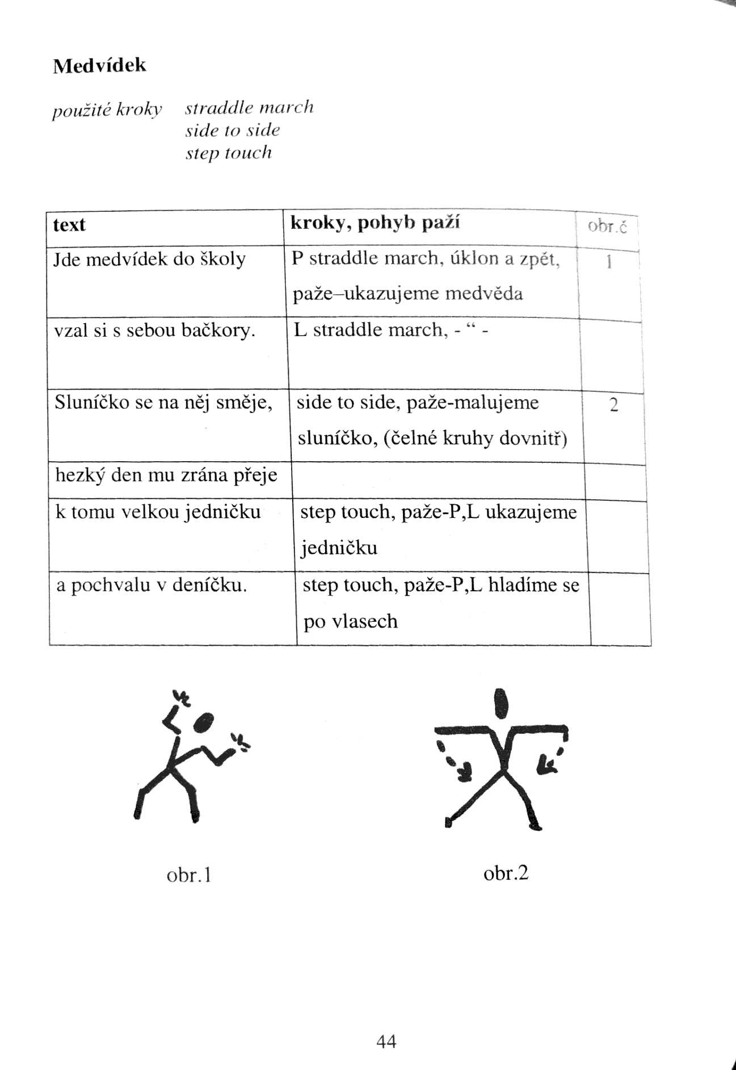

Zdroj: H. Toufarová: Říkadla k dětskému aerobiku.
